**SISTEMAS DISTRIBUIDOS**

Practica 2

Introducción a la tecnología RMI

Grado en ingeniería informática

Francisco Joaquín Murcia Gómez 48734281H

Grupo 1

Introducción

El Programa en cuestión es una estructura de cliente servidor implementada con RMI, el programa que es una calculadora que o bien te suma o bien te multiplica, en mi caso he añadido una función que te hace la potencia

Código RMI

En primer lugar, hemos de tener una interfaz remota que será amiga de cliente y de servidor, en este está la declaración de los métodos suma multiplicación y potencia.

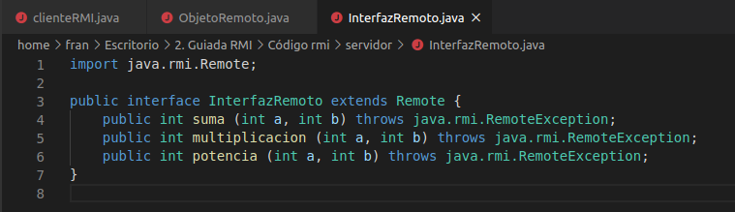

En objetoRemoto se implementa los métodos de la interfaz.

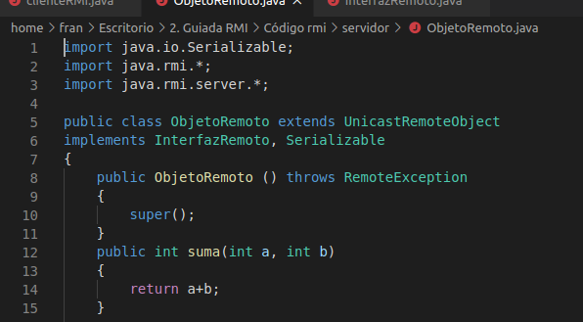

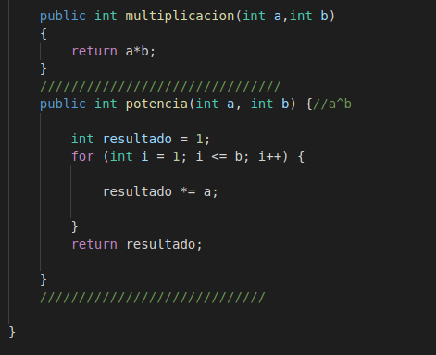

En segundo lugar, esta Cliente, en esta se implementa el menú, he hecho una ampliación de este, ya que he añadido una opción de hacer la potencia como se puede ver a continuación:

Menú

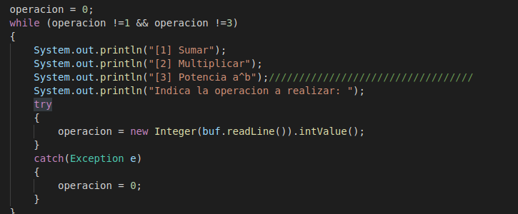

Selección de operación

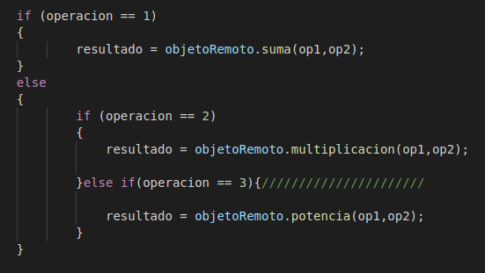

Compilación y ejecución

En la carpeta servidor abrimos una terminal.

En primer lugar, compilaremos la interfaz y la clase objeto:

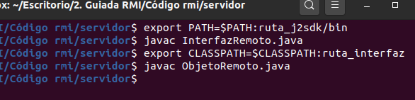

Una vez hecho esto generaremos los stubs, esta clase es la que ve el cliente.

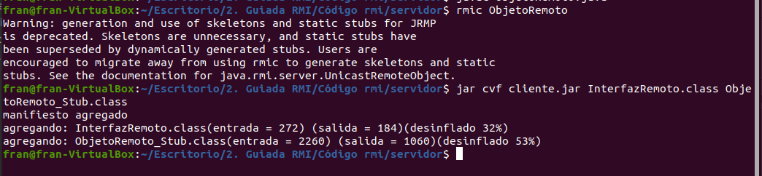

Mas tarde generaremos el registro que es donde se instancia el objeto.

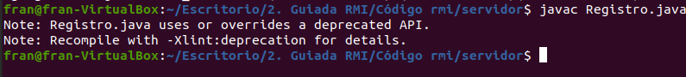

A continuación, abrimos una terminal en cliente

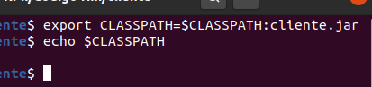

De esta forma exportamos el archivo .jar generado en servidor.

Ahora registramos el registro en la terminal de servidor:

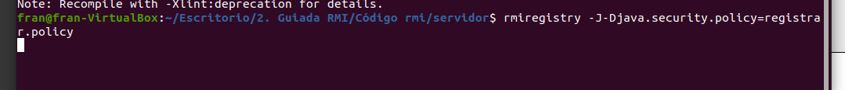

En una nueva terminal abierta desde el directorio del servidor ejecutamos el servidor

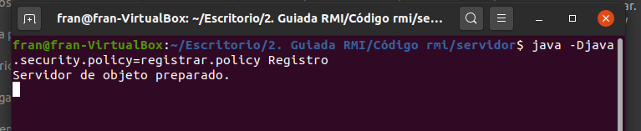

Finalmente, en cliente compilamos y ejecutamos

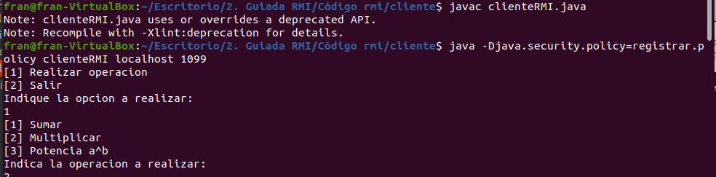

Una ejecución del código seria la siguiente:

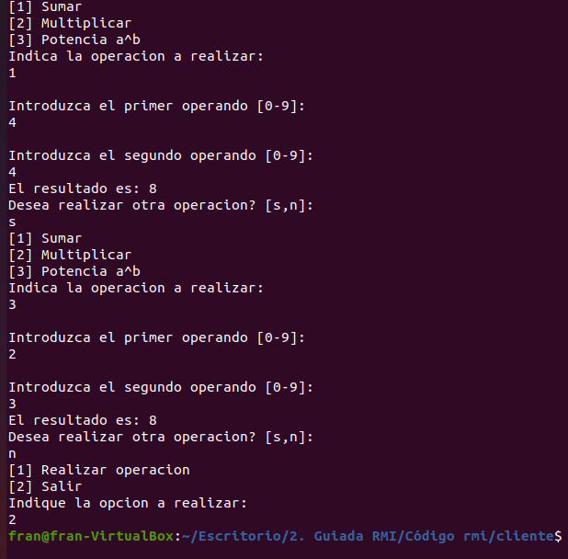

En esta, le indicamos que vamos a sumar sumamos 4 + 4 a lo que devuelve 8 después le decimos que queremos seguir y decimos que queremos hacer 2^3 a lo que evidentemente el resultado también es 8